FORMALITE DOSSIER ENSEIGNE

Un Règlement Local de Publicité Intercommunal (RLPi) ayant pour vocation d'encadrer l'implantation des publicités et des enseignes sur l'espace public, à l'échelle des 46 communes de la CA2BM a été approuvé le 06 octobre 2022 et exécutoire le 04/01/2023.

Pour connaitre les règles applicables vous pouvez consulter le règlement local de publicité intercommunal ainsi que le guide pratique sur le lien suivant : <https://www.ca2bm.fr/urbanisme/la-publicite-commerciale-rlpi>

Une demande d’autorisation préalable doit être déposée en mairie dans les cas suivants :

Modification d’une enseigne / Remplacement d’une enseigne/ Nouvelle installation d’une enseigne

La demande d’autorisation devra être accompagnée des pièces suivantes :

* Formulaire CERFA
* AP 1 – Plan de situation
* AP 2 – Plan de masse (indiquer l’emplacement des enseignes)
* AP 3 – Représentation graphique de l’enseigne cotée en trois dimensions**\***
* AP 4 - Pour les nouvelles installations : accord daté du propriétaire ou du gestionnaire du terrain où est installé le dispositif
* AP 5 – Mise en situation de l’enseigne **\***
* AP 6 – Vue de l’immeuble concerné avec et sans l’enseigne, ou avant changement de l’enseigne
* AP 7 - Appréciation sur son intégration dans l’environnement **\***
* AP 8 - Notice descriptive mentionnant la puissance de la source laser, les caractéristiques du ou des faisceaux et la description des effets produits

**\*Les pièces AP3, AP5 peuvent faire l’objet d’un seul document.**

**\*Les pièces AP5, AP7 peuvent faire l’objet d’un seul document.**

Vous trouverez ci-après des exemples des pièces à fournir

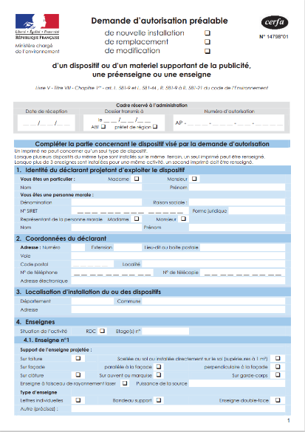**Formulaire CERFA 14798*01 à compléter**

Vous pouvez le télécharger sur le site service-public

**AP1. Plan de situation**

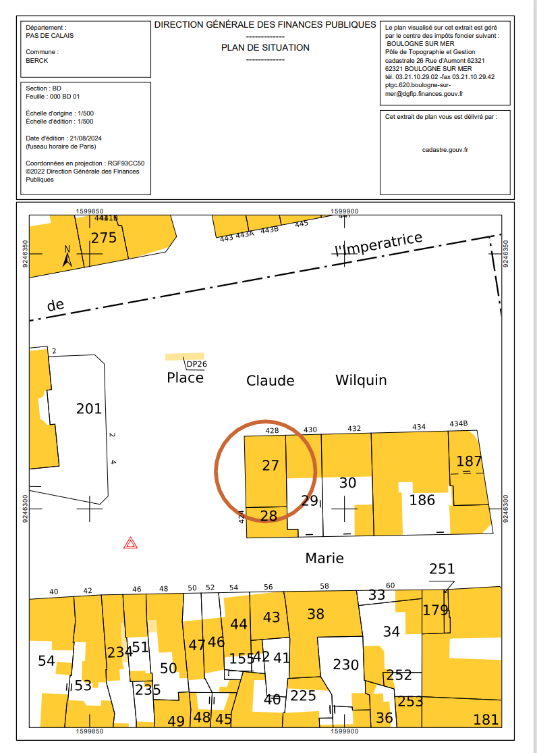

Vous pouvez l’imprimer sur le site www.cadastre.gouv .fr

**AP2. Plan de masse**

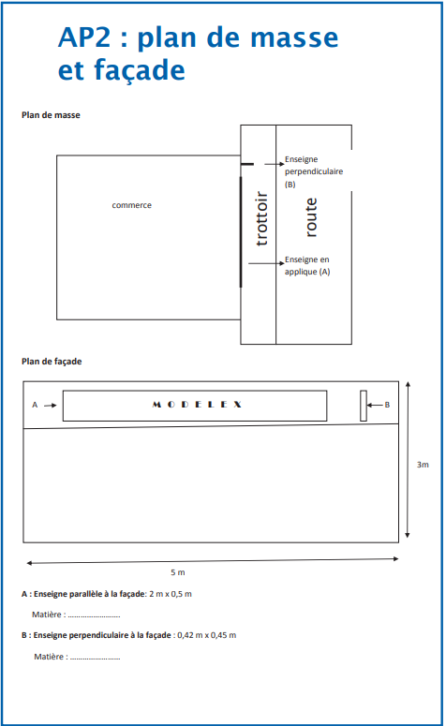

**Et un plan de coupe** Il s’agit d’un plan de profil. A fournir si débord sur le domaine public ou lors de la pose d’une enseigne drapeau

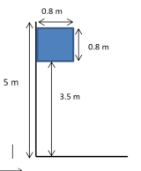

**AP4. A fournir pour les nouvelles installations : accord daté du propriétaire ou du gestionnaire du terrain où est installé le dispositif**

**AP3. Représentation graphique de l’enseigne et AP5. Mise en situation**

Apporter les indications suivantes :

Hauteur – longueur – épaisseur de l’enseigne

Hauteur - longueur de la façade commerciale

Hauteur par rapport au sol

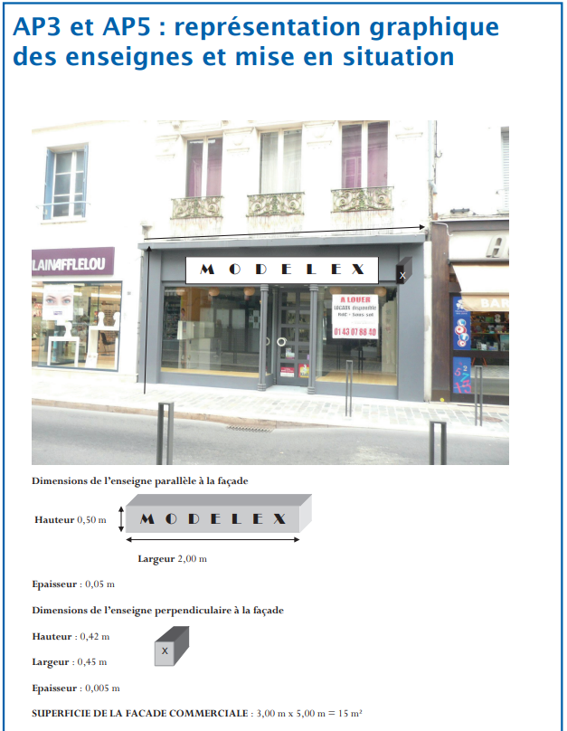

**AP6. Vue de l’immeuble concerné avec et sans l’enseigne, ou avant changement de l’enseigne**

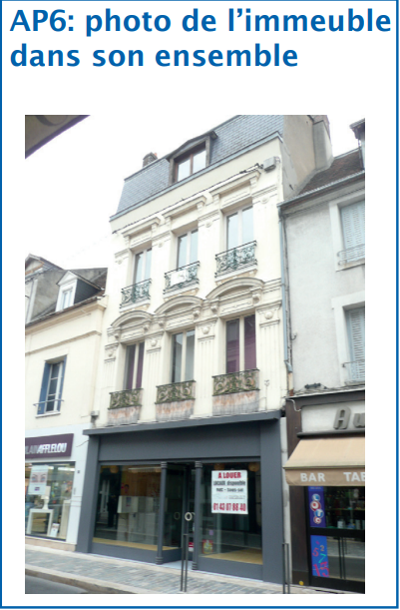

**AP8. Notice descriptive mentionnant la puissance de la source laser, les caractéristiques du ou des faisceaux et la description des effets produits**

**AP7. Appréciation sur son intégration dans l’environnement**

